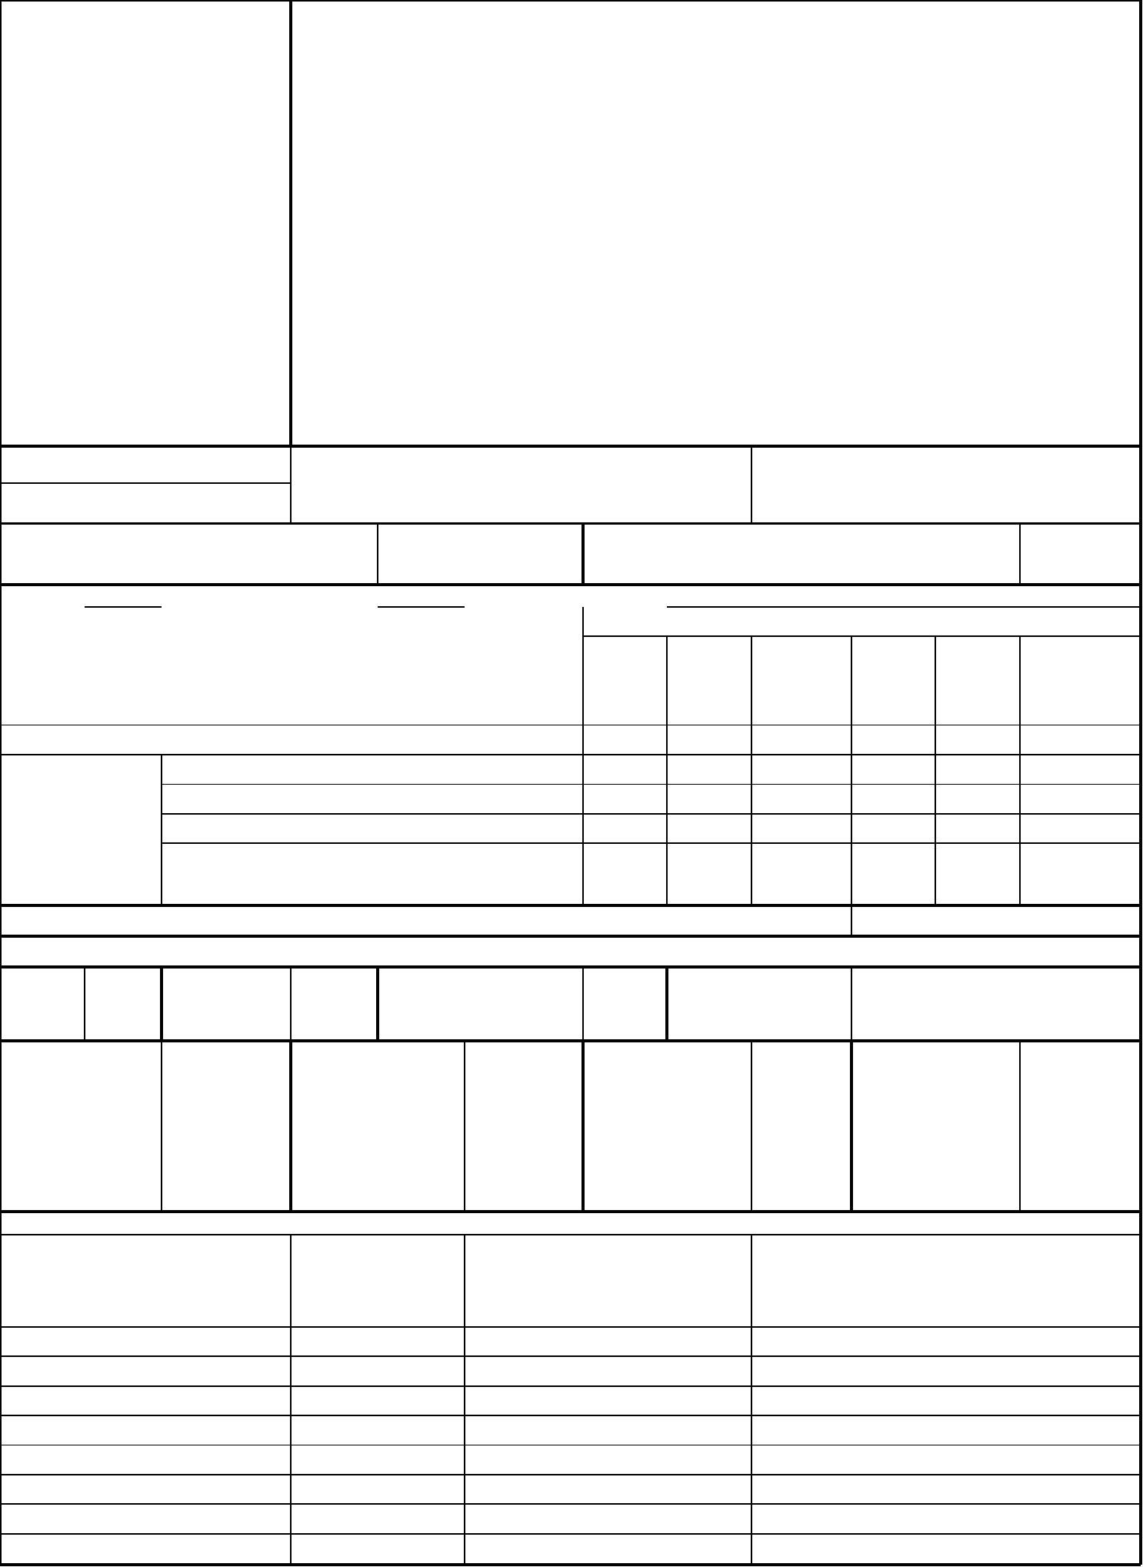
АКТ ОБЩЕГО (ВЕСЕННЕГО) ОСМОТРА ОБЩЕГО ИМУЩЕСТВА МНОГОКВАРТИРНОГО
ДОМА, РАСПОЛОЖЕННОГО ПО АДРЕСУ: ул. Гульбиновича, 30
г. Владивосток
24 мая 2024 г
ОБЩИЕ СВЕДЕНИЯ
ООО «Управляющая компания СТАНДАРТ»
ИНН / КПП: 2537054082 / 253701001
ОГРН: 1082537004395
Наименование
организации,
управляющей
(обслуживающей) МКД, БИК: 040507705
реквизиты, контактные Юридический адрес: 690012, Приморский край, г. Владивосток, ул. Калинина,
данные
д.84
Фактический адрес: 690012, Приморский край, г. Владивосток, ул. Калинина,
д.84, оф. 9, оф. 10
Телефон (приёмная): 8(423) 253-69-87
Телефон (диспетчер): 8(423) 201-28-21
р/сч: 40702810500080000281 в ПАО «Дальневосточный банк» г. Владивостока
Кор/сч: 30101810900000000705
e-mail: ukstandart-dv@mail.ru
Генеральный директор: Чернега Наталья Алексеевна
1. Тип МКД
многоквартирный дом
(ненужное зачеркнуть)
2. Год постройки (ввода в
эксплуатацию)
3. Дата последнего капитального
ремонта
1987
4. Участие в региональных программах, программах Фонда ЖКХ
по видам работ
ГВС
и другие
виды
Программы капитального ремонта:
кровля ОПУ фасад
ХВС
работ
Выделено средств всего, руб.
В том числе: выделено фондом ЖКХ, руб.
выделено субьектом РФ, руб.
выделено муниципалитетом, руб.
выделено собственниками жилья, руб.
5. Дата проведения энергетического обследования
6. Характеристика объекта
износ, 47% этажность
%
9
количество
подъездов
5
количество
квартир
180
общая
площадь
дома, кв.м.
13 858.9 общая площадь 10,443.90
общая
0.00
общая
площадь мест
общего
пользования,
кв.м.
3 415.0
жилых
помещений,
кв.м.
площадь
нежилых
помещений,
кв.м.
7. Инженерное оборудование
количество,
наличие общедомовых
приборов учета
наименование
примечание
шт.
тепловой пункт
водомерный узел
тепловой ввод
водопроводный ввод
электрический ввод
газовый ввод
система АППЗ и ДУ
лифты
2
1
1
1
2
0
0
5
есть
нет
есть
нет
есть
нет
нет
нет


8. Описание основных конструктивных элементов
площадь,
наименование элемента
кв.м.
описание
фундамент
436.35
6456.0
Фундамент ленточный из железобетонных блоков.
стены наружные (фасад)
Фасад из несущих керамзитовых панелей с заводской отделкой.
стены внутренние
перекрытия
1269.0
Железобетонные и гипсолитовые панели.
Железобетонные плиты.
16656.6
кровля
1665.66
Крыша здания плоская, совмещённая, кровля рулонная кровля
по железобетонным плитам . Водосток внутренний
организованный,
лестницы
546.0
Лестничные марши выполнены из железобетонных сборных
конструкций. Ограждения – деревянные перила по
металлическим ограждениям с креплением через закладные
детали.
Общие коридоры и
тамбуры, межквартирные
лестничные площадки,
колясочные,
1 028.7
Стены - несущие керамзитовые панели с заводской отделкой,
железобетонные и гипсолитовые панели, пол и потолок - плиты
перекрытия.
мусорокамеры,
Лоджии
324.9
Стены - железобетонные панели, пол и потолок - плиты
перекрытия, ограждения - металлические по закладным
деталям
технический подвал,
машинные отделения,
лифты
1 329.9
Стены - фундаментные блоки, пол - щебёночная отсыпка,
потолок - плиты перекрытия.
придомовая территория
10,624
Оборудованы: площадка для КГМ, детская площадка с
игровыми комплексами и малыми архитектурными формами,
бельевая площадка со стойками для сушки белья, зона отдыха
со скамейками, озеленение в виде деревьев, газонов и клумб.
9. Описание внутренних инженерных систем
наименование системы
описание
электроснабжение
Система электроснабжения выполнена централизованного типа от городских
электросетей МУПВ "ВПЭС". Электропитание осуществляется по кабельной
линии 380/220В. Распределительные шкафы ВРУ расположены в отдельных
помещениях 2-го и 4-го подъездов. На каждом этаже здания установлены
распределительные поэтажные щиты. Разводка системы электроснабжения от
ВРУ к распределительным щитам выполнена скрытым способом и проложена в
конструкциях внутренних стен. Групповая сеть выполнена скрытой, под слоем
штукатурного слоя. Напряжение в сети рабочего освещения 220В. Сети
электроснабжения выполнены алюминиевыми двухжильными проводами.
Установлены 4 измерительных комплекса электроснабжения (в собственности
МУПВ "ВПЭС")
Горячее водоснабжение
Централизованного типа от городских инженерных сетей МУПВ "ВПЭС".
Водоснабжение предусмотрено от транзитной сети двумя вводами (подача и
обратный трубопровод) Ø 89 и 127 мм соответственно. Устроено 2 тепловых
узла. Магистральный трубопровод проложен открыто по стенам подвального
помещения. Внутренняя разводка сетей горячего водоснабжения от
магистральных труб до стояков выполнена из стальных труб Ø 45 мм, до
потребителей Ø 25 мм.Оборудованы 2 тепловых узла с приборами учёта
теплосчётчик Магика Е2422М заводской номер № К1509043 и теплосчётчик
Магика Е2422М заводской номер № К1509061


холодное водоснабжение Централизованного типа от городских инженерных сетей КГУП «Приморский
водоканал». Водоснабжение здания предусмотрено от наружной сети одним
вводом Ø 100 мм. Водомерный узел расположен в 3-ом подъезде здания. От
водомерного узла через все здание проходит магистральная труба Ø 57 мм.
Магистральная труба в подвальном помещении проложена открытым способом
и крепится к плитам перекрытия 1-го этажа. Внутренняя разводка по зданию
вертикального типа, из стальных труб Ø 30 мм и метаполовых труб Ø 30 мм. По
магистральной горизонтальной разводке смонтированы перекрывающие
вентили.
водоотведение
Централизованная, выпуск в городские сети КГУП «Приморский водоканал»,
выполнено чугунными трубами.
отопление
Водяная, централизованного типа от городских инженерных сетей, состоящая из
трубопроводов подачи и обратки. Магистральные трубы проходят через все
здание. В каждом подъезде выполнены тепловые узлы. Внутренняя разводка
отопления от магистральных труб до потребителей выполнена их стальных труб
Ø 25 мм.Оборудованы 2 тепловых узла с приборами учёта теплосчётчик Магика
Е2422М заводской номер № К1509043 и теплосчётчик Магика Е2422М
заводской номер № К1509061
Лифтовое хозяйство
В МКД № 30 по ул. Гульбиновича установлены лифты: 1-ый подъезд -заводской
номер 47163, год ввода в эксплуатацию 2006, 2-ой подъезд заводской номер
47157 год ввода в эксплуатацию 2006, 3-ий подъезд - заводской номер 108673
год ввода в эксплуатацию 2006, 4-ый подъезд - заводской номер 108684 год
ввода в эксплуатацию 2006, 5-ый подъезд – заводской номер 47156 год ввода в
эксплуатацию 2006.
АППЗ и ДУ
Отсутствует
10. Источники:
теплоснабжения
энергоснабжения
водоснабжения
газоснабжения
ОА "ДГК"
ПАО "ДЭК"
КГУП "Приморский водоканал"
отсутствует


Комиссия в составе:
Председатель комиссии: И.о. главного инженера
ООО №УК СТАНДАРТ"
Члены комиссии:
Бондаренко Е.В.
Климовский А.Д.
инженер ПТО ООО "УК СТАНДАРТ"
произвела общий (весенний) осмотр элементов общего имущества многоквартирного дома.
осмотре установлено следующее:
При
РЕЗУЛЬТАТЫ ОСМОТРА
технического состояния
строительных конструкций и инженерного оборудования
Оценка технического
Наименование
конструктивных
элементов и
инженерного
оборудования
состояния
конструктивных
элементов и инженерного
оборудования, в том
числе процент износа по
ВСН 53-86 (р)
№
п/п
Дефекты, выявленные при осмотре
1
2
Фундамент
Работоспособное
Процент износа- 50 %
При визуальном осмотре дефекты не обнаружены
При визуальном осмотре дефекты не обнаружены
Цоколь (подвал) Работоспособное
Процент износа - 50%
Стены наружные Работоспособное
Процент износа - 35 %
Трещины, выбоины, отслоение защитного слоя бетона, местами
протечки и промерзания в стыках
3
4
Стены
внутренние
Фасад
Работоспособное Процент Провести визуальный осмотр элементов «перегородки и стены
износа - 35% внутренние» не представилось возможным
Работоспособное Процент Трещины, выбоины, отслоение защитного слоя бетона, местами
износа - 35% протечки и промерзания в стыках
Работоспособное Процент Трещины, выбоины, отслоение защитного слоя бетона, местами
5
6
Несущие и
ограждающие
конструкции
износа - 35%
протечки и промерзания в стыках
Водостоки
Ограниченно-
При визуальном осмотре дефекты не обнаружены.
7
8
работоспособное
Процент износа - 75 %
Работоспособное
Процент износа - 35%
Нормативное
Перекрытия
Провести визуальный осмотр в полном объёме не представилось
возможным.
10 Отмостка
11 Кровля
Массовые разрушения покрытия и основания
Процент износа - 40%
Ограниченно-
работоспособное
Процент износа - 80%
Разрушение верхнего и местами нижних слоев покрытия; вздутия,
требующие замены от 10 до 25 % кровельного покрытия;
ржавление и разрушение настенных желобов или водоприемных
устройств, свесов и компенсаторов; протечка кровли местами;
массовые повреждения ограждающей решетки
12 Полы
Ограниченно-
работоспособное
Процент износа - 80 %
Стирание поверхности в ходовых местах; выбоины до 0,5 м2 на
площади до 25 %
13 Перегородки
Работоспособное
Процент износа - 35 %
Провести визуальный осмотр в полном объёме не представилось
возможным.
14 Оконные
заполнения
Работоспособное Процент При визуальном осмотре дефекты не обнаружены.
износа - 25 %
15 Дверные
заполнения
Работоспособное
Процент износа - 30 %
При визуальном осмотре дефекты не обнаружены.
При визуальном осмотре дефекты не обнаружены.
При визуальном осмотре дефекты не обнаружены.
15 Лестничные
клетки
Работоспособное
Процент износа - 50%
16 Балконы и
лоджии
Работоспособное
Процент износа - 35%


17 Общие коридоры Работоспособное
Штукатурка – волосные трещины и сколы штукатурного слоя
местами. Окраска водными составами – местные единичные
повреждения окрасочного слоя, волосные трещины в рустах, в
местах сопряжения потолков и стен. Окраска масляными
красками - местные единичные повреждения окрасочного слоя,
царапины.
и тамбуры
Процент износа - 50 %
18 Система
отопления
Ограниченно-
работоспособное
Процент износа 80%
Следы протечек в отопительных приборах, следы их
восстановления, большое количество хомутов на стояках и в
магистралях, следы их ремонта отдельными местами и
выборочной заменой; коррозия трубопроводов магистралей;
неудовлетворительная работа радиаторов
19 Автоматизирован Работоспособное
В ВСН 53-86(р), отсутствуют данные о признаках дефектов
конструктивного элемента «Автоматизированные тепловые
пункты», определяемых визуальным способом
ные тепловые
пункты
Процент износа 60%
20 Общедомовые
узлы учета
Работоспособное Процент В нормативно-правовом акте ВСН 53-86(р) отсутствуют данные о
износа 60 %
признаках дефектов конструктивного элемента «Общедомовые
узлы учета потребления тепловой энергии», определяемых
визуальным способом.
потребления
тепловой энергии
21 Элеваторные
узлы системы
отопления
Работоспособное
Процент износа 25%
В положениях ВСН 53-86(р), отсутствуют данные в отношении
элемента «элеваторные узлы системы отопления» о признаках
дефектов, определяемых визуальным способом.
22 Система горячего Ограниченно-
Капельные течи в местах врезки запорной арматуры;
водоснабжения
работоспособное Процент значительная коррозия трубопроводов; Следы ремонта в виде
износа 80%
хомутов, частичных замен, заварок.Предельный срок
эксплуатации магистральных стальных, черных и оцинкованных
труб и запорной арматуры системы водоснабжения истёк.
23 Общедомовые
узлы учета
Работоспособное
Процент износа 60%
При визуальном осмотре дефекты не обнаружены.
потребления ГВС
24 Система
холодного
Ограниченно-
работоспособное
Процент износа 80%
Капельные течи в местах врезки кранов и запорной арматуры;
отдельные повреждения трубопроводов (свищи, течи).
Расстройство арматуры (до 40 %); следы ремонта трубопроводов
(хомуты, заварка, замена отдельных участков); значительная
коррозия трубопроводов
водоснабжения
25 Общедомовые
узлы учета
Отсутствуют
потребления ХВС
26 Система
Отсутствует
Отсутствует
газоснабжения
27 Общедомовые
узлы учета
потребления газа
28 Система
Ограниченно-
При визуальном осмотре дефекты не обнаружены.
канализации
работоспособное
Процент износа - 70%
29 Система
Ограниченно-
Повреждение изоляции магистральных и внутриквартирных
сетей в отдельных местах, потеря эластичности изоляции
проводов, открытые проводки покрыты значительным слоем
краски, отсутствие части приборов и крышек к ним, следы
ремонта вводно-распределительных устройств (ВРУ)
электроснабжени работоспособное
я и освещения Процент износа - 80%



30 Общедомовые
узлы учета
В соответствии с положениями Федерального Закона от 26.03.2003 г. № 35-ФЗ «Об
электроэнергетике» и Федерального закона от 27.12.2018 г. № 522-ФЗ «О внесении изменений
в отдельные законодательные акты Российской Федерации в связи с развитием систем учета
электрической энергии (мощности) в Российской Федерации» с 01.07. 2020 года,
ответственность за коммерческий учет электроэнергии перенесена с потребителей на сетевые
организации и гарантирующих поставщиков (постановление Правительства РФ от 29 июня
2020 г. № 950). Таким образом, общедомовые приборы учёта электроэнергии выведены из
состава общего имущества собственников помещений МКД.
потребления
электроэнергии
31 Система
Работоспособное
При визуальном осмотре дефекты не обнаружены.
вентиляции
Процент износа - 35%
Работоспособное
32 Мусоропровод
При визуальном осмотре дефекты не обнаружены.
Процент износа 55%
33 Система АППЗ и Отсутствует
дымоудаления
34 Внутренний
пожарный
Отсутствует
водопровод
35 Переговорно-
замочное
Переговорно-замочное устройство ООО «УК СТАНДАРТ» не обслуживается.
устройство
36 Лифтовое
оборудование
В соответствии с документами специализированной организации, обслуживающей лифтовое
хозяйство, величина физического износа лифты: 1-ый подъезд -заводской номер 47163, год
ввода в эксплуатацию 2006 - 55%, 2-ой подъезд заводской номер 47157 год ввода в
эксплуатацию 2006 - 55%, 3-ий подъезд - заводской номер 108673 год ввода в эксплуатацию
2006 - 65%, 4-ый подъезд - заводской номер 108684 год ввода в эксплуатацию 2006 - 65%, 5-
ый подъезд – заводской номер 47156 год ввода в эксплуатацию 2006 - 55%. В положениях
ВСН 53-86(р), отсутствуют данные в отношении элемента «лифтовое хозяйство» о признаках
дефектов, определяемых визуальным способом.
37 Придомовая
территория
Работоспособное
При визуальном осмотре дефекты не обнаружены.
Решение комиссии:
На основании результатов общего (весеннего) осмотра комиссия считает, что здание многоквартирного дома по
адресу: г. Владивосток, ул. Гульбиновича, 30 находится в ограниченно-работоспособном состоянии. Необходимо
проведение следующих работ:
№ п/п Вид ремонта
Конструкции, элементы и инженерное оборудование, требующие ремонта
1
3
Текущий ремонт Полы. Общие коридоры и тамбуры, Фасад.
2
Капитальный Кровля. Система отопления Система холодного водоснабжения, система горячего
ремонт
водоснабжения. Система канализации, Система электроснабжения, система канализации
Мероприятия по Необходимо проведение мероприятий по энергосбережению и энергоэффективности.
энергосбережени
ю и
энергоэффективн
ости
Подписи:
Председатель комиссии: И.о. главного инженера
ООО "УК СТАНДАРТ"
______________
______________
Бондаренко Е.В.
Климовский А.Д.
Члены комиссии: Инженер ПТО ООО "УК
СТАНДАРТ"

